Vejledning om slagtepræmie for kvier, tyre og stude
2024
Udgivet xx 2023

Vejledning om slagtepræmie for kvier, tyre og stude 2024

Denne vejledning er udarbejdet af
Landbrugsstyrelsen i 2023/2024

Foto:Colourbox
© Landbrugsstyrelsen

Ministeriet for Fødevarer, Landbrug og Fiskeri
Landbrugsstyrelsen
Nyropsgade 30
1780 København V
Tlf.: 33 95 80 00
E-mail: mail@lbst.dk
www.lbst.dk

ISBN:

Indhold
1. Kort om slagtepræmie 5
1.1 Hvem kan søge om slagtepræmie? 5
1.2 Hvor stort er tilskuddet? 6
1.3 Krav om konditionalitet 6
1.4 Hvis du vil læse om love og regler 6
2. Sådan er årshjulet 7
2.1 Her ser du vigtige frister 7
3. Hvordan søger du om slagtepræmie? 8
3.1 Hvor længe gælder min ansøgning? 8
3.2 Tilbagetrækning af ansøgning 8
3.3 Kommunikation fra Landbrugsstyrelsen 9
4. Hvilke dyr kan du få tilskud for? 10
4.1 Mindst fem tilskudsberettigede dyr 10
5. Slagtning i Danmark 11
6. Slagtning i et andet EU-land 13
7. Holdeperiode 15
7.1 Særlige situationer i forhold til holdeperioden 16
8. Dine dyrs øremærkning og registrering i CHR skal være korrekt 18
8.1 Potentielt tilskudsberettigede dyr 18
9. Generelle kriterier for tilskud 19
9.1 Du skal være aktiv landbruger 19
9.2 Tilskud på mindst 300 EUR 19
9.3 Oplysning om dine landbrugsarealer 19
10. Producentskifte 21
11. Producenterklæring 23
12. Kontrol og administrative sanktioner 24
12.1 Kriterier for at få tilskud 24
12.2 Forpligtelser 24
12.3 Kontrolrapport 25
12.4 Bilagskontrol 25
13. Hørings- og afgørelsesbreve 26
28
14. Andre regler, du skal kende 28
14.1 Svig med og misbrug af tilskud 28
14.2 Omgåelse af kriterier og forpligtelser 28
14.3 Force majeure og ekstraordinære omstændigheder 29
14.4 Vi indsamler og behandler dine data 30
14.5 Hvis du vil klage over en afgørelse fra os 30
15. Retsgrundlag 31
15.1 EU-regler 31
15.2 Danske regler 31

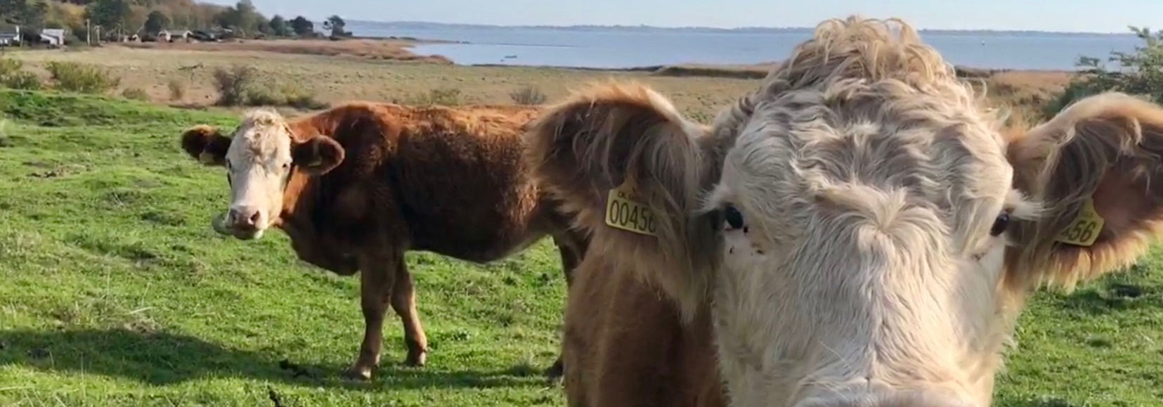
Kort om slagtepræmie
Slagtepræmieordningen er en tilskudsordning for slagtede kvier, tyre og stude. Du skal ikke søge om tilskud til de enkelte dyr men ansøge ved at sætte et kryds i fælleskemaet. Bemærk, at din ansøgning om slagtepræmie i 2023 ikke automatisk overføres til 2024.

Hvem kan søge om slagtepræmie?

Du skal leve op til disse kriterier for at modtage slagtepræmie:
- Du skal sende en ansøgning for at modtage tilskud. Ansøgning sker i fællesskemaet via Ministeriet for Fødevarer, Landbrug og Fiskeris Tast selv.
- Ansøgningen gælder fra 1. januar det år, du ansøger, og til du enten skriftligt meddeler, at du trækker din ansøgning tilbage, eller til du et år ikke leverer tilskudsberettigede dyr til slagtning. I 2025 vil din ansøgning således overføres automatisk fra 2024, såfremt du leverer tilskudsberettigede dyr til slagtning.
- Du skal levere mindst fem dyr til et autoriseret dansk slagteri eller til et slagteri i et andet EU-land i kalenderåret.
- Du kan få tilskud for kvier, tyre og stude under 30 måneder, der enten slagtes på et autoriseret dansk slagteri eller sendes til slagtning i et andet EU-land.
- Ved slagtning i Danmark skal den slagtede vægt være mindst 130 kg.
- Ved slagtning i et andet EU-land skal dyret, udover at leve op til øvrige kriterier og forpligtelser for tilskud, være mindst otte måneder gammelt.
- Dyret skal have opholdt sig på din bedrift i mindst to sammenhængende måneder af de sidste tre måneder før slagtning i Danmark eller i et andet EU-land.

Du skal leve op til disse forpligtelser for at modtage slagtepræmie:
- Dyret skal være korrekt mærket med øremærker og korrekt registreret i Det Centrale Husdyrbrugsregister (CHR).
- Ved kontrolbesøg er du forpligtet til at fremvise bilag som dokumentation for dyrets indgang og afgang på bedriften eller slagtning.
- Slagteriet skal indberette dine slagtede dyr senest den 20. januar året efter ansøgningsåret. Såfremt dyret slagtes i en anden EU-medlemsstat, skal Landbrugsstyrelsen have modtaget indberetningen senest 3 måneder efter slagtning, dog senest 20. januar året efter ansøgningsåret.

Du skal i øvrigt overholde de generelle kriterier for tilskud, der gælder for alle tilskudsordninger:
- Du skal være aktiv landbruger.
- Dit årlige tilskud for slagtepræmie og ko-præmie skal samlet udgøre mindst 300 EUR (ca. 2.300 kr.), medmindre du får udbetalt tilskud for mindst 2,00 ha efter grundbetalingsordningen i ansøgningsåret, hvorved der ikke gælder nogen beløbsgrænse.
- Hvis du råder over landbrugsjord, skal du hvert år anmelde dine landbrugsarealer i fællesskemaet. Det gælder også, selv om du ikke søger om tilskud til arealerne.

Læs mere i Vejledning om grundbetaling 2024

Hvor stort er tilskuddet?
Den årlige pulje er på ca. 245 mio. kr. Tilskuddets størrelse udgør dog mindst 114 EUR (ca. 849 kr.) og maksimum 140 EUR (ca. 1043 kr.) pr. dyr. Slagtepræmien bliver udbetalt i perioden 1. marts til 30. juni i året efter ansøgning.

Krav om konditionalitet
Når du søger om slagtepræmie og anden direkte støtte, skal du overholde en række krav for at få udbetalt det fulde tilskudsbeløb, de såkaldte konditionalitetskrav. Konditionalitet omfatter lovgivning om miljø, folke-, dyre- og plantesundhed, dyrevelfærd samt reglerne for god landbrugs- og miljømæssig stand (GLM).

Det er den landbruger, der søger om tilskud, der er ansvarlig for, at kravene om konditionalitet bliver overholdt i hele kalenderåret på hele bedriften. Vi kan komme på kontrol på din bedrift for at kontrollere overholdelse af kravene om konditionalitet.

Hvis kravene om konditionalitet ikke overholdes, kan dit samlede tilskud blive nedsat eller helt bortfalde, også selvom alle kriterier og forpligtelser er overholdt.

Læs mere i Vejledning om konditionalitet - Dyreområdet.

Hvis du vil læse om love og regler
Løbende gennem denne vejledning er der henvisninger til bekendtgørelser, paragraffer osv. i bokse med titlen ”Hvis du vil læse om love og regler” i slutningen af hvert kapitel. Du kan finde de danske regler på retsinfo.dk. Søg efter bekendtgørelsens nummer og år for at finde den rigtige bekendtgørelse. Du finder den rette EU-forordning på eur-lex.europa.eu. Brug feltet ”Hurtigsøgning” og søg på forordningens nummer og årstal for at finde den rigtige forordning.

Du kan læse mere om slagtepræmieordningen på Landbrugsstyrelsens hjemmeside

Sådan er årshjulet

Her ser du vigtige frister
Aktivitet: | Periode og/eller frist:
Ansøgning i Fællesskema | 1. februar – 22. april 2024
Frist for forsinket indsendelse af Fællesskema (ændringsfrist) | 17. maj 2024
Høringsbrev med oversigt over antal slagtede dyr | Medio februar 2024.
Udbetaling | 1. marts – 30. juni 2024.
Afgørelsesbreve | 1. marts – 30. juni 2024.

Hvordan søger du om slagtepræmie?
Du skal have søgt om slagtepræmie via fællesskemaet for at modtage slagtepræmie for kvier, tyre og stude. Du søger om slagtepræmie ved at sætte kryds i et særligt felt i fællesskemaet. Vi skal have modtaget dit fællesskema med ansøgningen inden fristen for at sende fællesskemaet forsinket, som er 17. maj 2024. Der sker ikke en procentvis reduktion af dit tilskud, hvis du først søger efter den almindelige ansøgningsfrist, som er den 22. april 2024. Hvis du søger efter fristen for at sende fællesskemaet forsinket, afviser vi ansøgningen.

Du skal ansøge med det samme CVR- eller CPR-nummer, som din besætning er registreret under i CHR. Det er derfor vigtigt, at du ved ansøgning via fællesskemaet benytter det MitID, der gælder for besætningens CVR-nummer.

Hvor længe gælder min ansøgning?
Ansøgningen gælder fra 1. januar det år, du søger i fællesskemaet. Du kan altså få udbetalt tilskud for præmieberettigede dyr slagtet fra 1. januar.

Ansøgningen gælder også for de følgende år, så længe du hvert år leverer mindst ét tilskudsberettiget dyr til slagtning, også selvom du ikke får udbetalt slagtepræmie, fordi du har leveret mindre end fem dyr. Hvis du et år ikke leverer nogen tilskudsberettigede dyr til slagtning, bliver du automatisk frameldt ordningen med virkning fra det efterfølgende år. Bemærk, at i 2024 overføres din ansøgning fra 2023 ikke automatisk.

Tilbagetrækning af ansøgning
Du kan skriftligt meddele os, at du ønsker at trække din ansøgning tilbage. Tilbagetrækningen skal ske senest 25. oktober 2024 og får virkning fra den dag, vi modtager din tilbagetrækning.

Din tilbagetrækning får dog ikke virkning i forhold til fejl, der er konstateret ved kontrol, der er gennemført eller varslet før, Landbrugsstyrelsen har modtaget din tilbagetrækning.

Hvis du trækker din ansøgning tilbage, modtager du ikke tilskud. Modtager du sanktion udover det beløb, du stod til at få udbetalt i slagtepræmie, vil vi trække sanktionen fra i kommende års tilskudsudbetalinger.

Du skal meddele din tilbagetrækning af ansøgningen ved at sende en sikker mail til os med Digital Post via borger.dk eller e-Boks.

Kommunikation fra Landbrugsstyrelsen
Kommunikation mellem dig og Landbrugsstyrelsen foregår via Tast selv. Dette indbefatter, at skriftlige partshøringer eller skriftlige referater af telefoniske partshøringer samt afgørelser sendes digitalt til dig via Tast selv.
Hvis du vil læse om love og regler

Til dette kapitel har vi brugt bekendtgørelse nr. XX om ansøgninger m.v. for landbrugere i Tast selv og bekendtgørelse nr. XX om slagtepræmie for 2024.

I bekendtgørelse om ansøgninger m.v. for landbrugere i Tast selv er følgende bestemmelser anvendt:
- § X, om ansøgning i form af fællesskema.
- § X, om ændringsfristen for fællesskemaet.
- § X, om tilbagetrækning af ansøgning.

I bekendtgørelse om slagtepræmie for 2024 er følgende bestemmelser anvendt:
- § X, om, at afgørelser sendes digital til ansøger via Tast selv.
§ X, om skriftlige partshøringer.

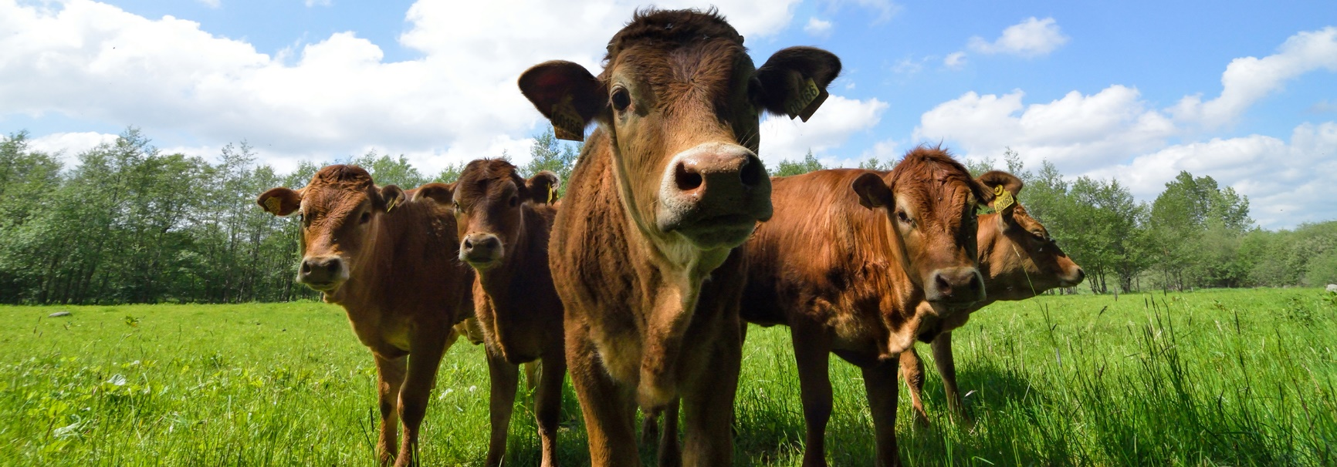
Hvilke dyr kan du få tilskud for?
Du kan få slagtepræmie for kvier, tyre og stude. Du kan ikke få slagtepræmie for bisonokser eller yakokser.

Dyret skal ved indgang på et dansk slagteri være under 30 måneder og have en slagtet vægt på mindst 130 kg.

Ved slagtning i et andet EU-land, skal dyretvære mindst otte måneder gammelt, mens der ikke er kriterier for dyrets mindstevægt.

Læs mere i afsnit 6 om ”Slagtning i et andet EU-land” i denne vejledning.

Mindst fem tilskudsberettigede dyr
Det er et kriterie for at modtage slagtepræmie, at du skal levere mindst fem dyr til slagtning i Danmark eller i et andet EU-land pr. ansøgningsår. Du kan læse mere om kriterier i afsnit 12.1.

Bemærk, hvis du har leveret f.eks. seks dyr til slagtning, men der ved administrativ eller fysisk kontrol findes en fejl på to af dyrene, vil du ikke få udbetalt præmie.

Læs mere i Vejledning om kontrol og administrative sanktioner 2024
Hvis du vil læse om love og regler

Til dette afsnit har vi brugt bekendtgørelse nr. XX om slagtepræmie for 2024:
- § X om mindst fem tilskudsberettigede dyr
- § X om, at et dyr ved slagtning skal være under 30 måneder gammelt
- § X om, at et dyrs slagtede vægt skal være mindst 130 kg.

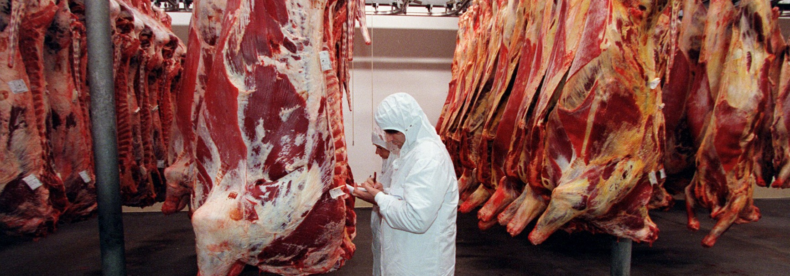
Slagtning i Danmark
Du kan kun få slagtepræmie for dyr, der slagtes på et autoriseret slagteri eller et godkendt slagtested. Hvis du leverer dyr til mindre slagtesteder, bør du sikre dig, at slagtestedet er autoriseret og indberetter slagtningen af dine dyr. Du kan ikke få slagtepræmie ved hjemmeslagtninger.

Slagteriet indberetter dine slagtede dyr til CHR via kvægslagtedatabasen, som administreres af Landbrug & Fødevarer. Herfra sendes indberetningen videre til Landbrugsstyrelsen. Landbrugsstyrelsen skal have modtaget slagteindberetningen senest 20. januar året efter ansøgningsåret.

Hvis slagteriet indberetter slagtningen efter 20. januar året efter ansøgningsåret, nedsættes din slagtepræmie med 1 pct. pr. arbejdsdag, som fristen overskrides. Er forsinkelsen på mere end 25 arbejdsdage, afvises ansøgningen om slagtepræmie for de forsinket indberettede dyr.

Læs mere i Vejledning om kontrol og administrative sanktioner

Du bør sikre dig, at de oplysninger, som slagterierne har indberettet, er korrekte. Normalt er det de samme oplysninger, som fremgår af din slagteafregning fra slagteriet. Du bør især være opmærksom på, om dyrets køn og øremærke og dit besætningsnummer er korrekt. Hvis der er fejl, bør du straks kontakte slagteriet for at rette fejlen.
Landbrugsstyrelsen anerkender kun fejl i slagteindberetningerne, hvis du kan dokumentere, at oplysningerne om dyret var korrekte i slagteafregningen, eller at du straks efter modtagelsen af slagteafregningen har kontaktet slagteriet for at få rettet de forkerte oplysninger i slagteafregningen.

Hvis du vil læse om love og regler

Til dette afsnit har vi brugt bekendtgørelse nr. XX om slagtepræmie for 2024 og bekendtgørelse nr. XX om kontrol og administrative sanktioner for visse tilskudsordninger under Den Europæiske Unions fælles landbrugspolitik.
I bekendtgørelse om slagtepræmie for 2024 er følgende bestemmelser anvendt:
- § X, om slagtning på eksportautoriserede slagterier eller godkendte slagtesteder i Danmark
- § X, om indberetning om slagtning i Danmark.

I bekendtgørelse om kontrol og administrative sanktioner for visse tilskudsordninger under Den Europæiske Unions fælles landbrugspolitik, er følgende bestemmelse anvendt:
- § X, om forsinket indberetning om slagtning i Danmark.

Slagtning i et andet EU-land
Hvis du sender dine dyr til slagtning i et andet EU-land, skal du udfylde et særligt skema for at få tilskud for dyrene. Skemaet skal indeholde oplysning om eksportørens navn og adresse, det EU-land, som dyrene er slagtet i, og hvert enkelt dyrs CKR-nummer (dyrets identifikationsnummer). Skemaet, som du skal udfylde, kan hentes på Landbrugsstyrelsens hjemmeside. Udfyld skemaet og send det til Landbrugsstyrelsen gennem Digital Post via borger.dk eller e-Boks.

Find skemaet under fanen ”Skemaer” og ”Sådan søger du” på Landbrugsstyrelsens hjemmeside

Når du sender skemaet, skal du vedlægge en kopi af salgsfakturaen, hvor salgsprisen fremgår, samt kopi af certifikat fra TRACES, der er EU-Kommissionens elektroniske database til registrering af informationer om udstedelse af certifikater og dokumenter i forbindelse med samhandel med levende dyr, visse animalske produkter, import af levende dyr og animalske produkter. Heraf skal det fremgå, at dyret er sendt til slagtning. Hvis det er en anden person, der har stået for transporten, kan denne (eksportøren), efter fuldmagt, underskrive på ansøgerens vegne.

Landbrugsstyrelsen skal have modtaget skemaet senest tre måneder efter slagtning, dog senest 20. januar året efter ansøgningsåret. Din slagtepræmie nedsættes med 1 pct. pr. arbejdsdag, som fristen overskrides. Er forsinkelsen på mere end 25 arbejdsdage, afvises anmodningen om slagtepræmie for de forsinkede, indberettede dyr. Du kan læse mere herom i

Læs mere i Vejledning om kontrol og administrative sanktioner 2024

Du skal have et kvægpas for alle dyr, der sendes til slagtning i et andet EU-land. Du kan bestille kvægpas ved at printe det gratis hos Fødevarestyrelsen eller mod betaling hos CHR-afdelingen i SEGES. Kvægpasset skal følge dyret og skal ikke indsendes til Landbrugsstyrelsen. Det skal fremgå af kvægpasset, at du anmoder om slagtepræmie for dyret i Danmark.

Bestil kvægpas hos Fødevarestyrelsen

Hvis du vil læse om love og regler

Til dette afsnit har vi brugt bekendtgørelse nr. XX om slagtepræmie for 2024 og bekendtgørelse nr. XX om kontrol og administrative sanktioner for visse tilskudsordninger under Den Europæiske Unions fælles landbrugspolitik.
I bekendtgørelse om slagtepræmie for 2024 er følgende bestemmelser anvendt:
- § X, om udfyldelse af skema til brug ved slagtning af dyr i et andet EU-land.
- § X, om kopi af salgsfaktura.
- § X, om kopi af certifikat fra TRACES.

I bekendtgørelse om kontrol og administrative sanktioner for visse tilskudsordninger under Den Europæiske Unions fælles landbrugspolitik, er følgende bestemmelse anvendt:
- § X, om forsinket indberetning om slagtning i et andet EU-land.

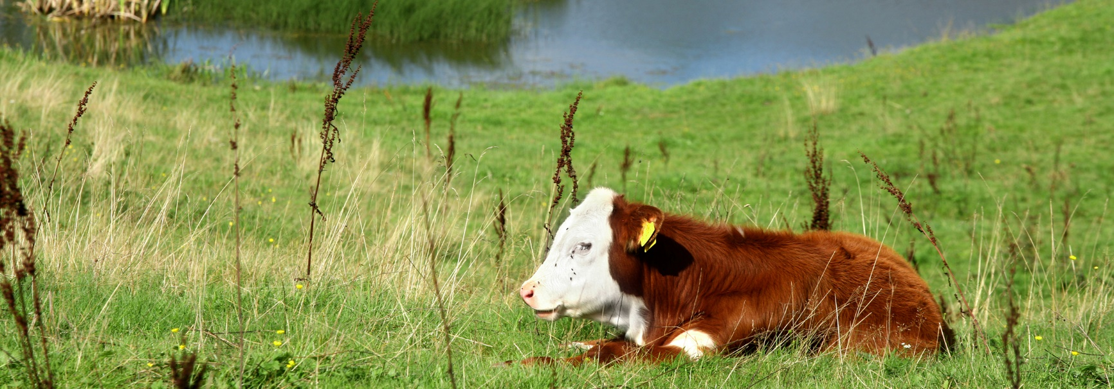
Holdeperiode
Det er et kriterie for at modtage slagtepræmie, at dyret har været på din bedrift i mindst to sammenhængende måneder af de sidste tre måneder inden slagtning i Danmark eller i et andet EU-land.

Holdeperioden fastlægges på denne måde:
- Start på holdeperioden
Den første dag i holdeperioden er dagen efter registrering af indgang i CHR. Hvis indgangen er registreret i CHR 7. marts, er første dag i holdeperioden således 8. marts.
CHR-afdelingen kan tidligst registrere indgangen i CHR dagen efter, de har modtaget din ændringsanmodning. I tvivlstilfælde er det dig, der skal dokumentere, at du har sendt indberetningen til CHR-afdelingen i Fødevarestyrelsen, så de rent faktisk har modtaget indberetningen én eller flere dage før, de har registreret indgangen.
- Sidste dag i holdeperioden
Sidste dag i holdeperioden er den dag, hvor dyret afgår fra bedriften. For dyr, der leveres direkte fra bedriften til slagteriet, er sidste dag i holdeperioden dog den dag, hvor dyret indgår på slagteriet ifølge slagteriets indberetning til CHR.
- Fastlæggelse af holdeperioden
Holdeperioden på to måneder starter dagen efter indgangsregistreringen og er overholdt efter to måneder. Dog gælder det, at hvis holdeperioden f.eks. starter 31. juli, er sidste dag i holdeperioden 30. september, som er sidste dag i måneden.
Eksempel på overholdt holdeperiode:
- Dyret ankommer til bedriften 28. november 2023. Indgang på bedriften registreres i CHR 30. november 2023. Holdeperioden starter 1. december 2023 og er overholdt 1. februar 2024.

Landbrugsstyrelsen benytter CHR til kontrol af, om du har overholdt kriteriet om holdeperiode.

Særlige situationer i forhold til holdeperioden
Prøvestation
Hvis et dyr sendes til en prøvestation (testcenter), skal du registrere dyrets flytning til og fra prøvestationen i CHR. Dyret skal efter ophold på prøvestationen holdes i en ny periode på to måneder.

Dyrskue eller fællesgræs
Når dyr sendes på dyrskue eller på fælles græsningsarealer, skal du registrere dyrets flytning ud af bedriften med kode 50. Du skal registrere hjemtagningen med kode 51 i CHR. Holdeperioden bliver ikke afbrudt.

Kvægslagtemarked
Holdeperioden bliver ikke afbrudt, selvom dyret har opholdt sig på et kvægslagtemarked inden indgang på slagteri. I disse tilfælde slutter holdeperioden først ved dyrets indgang på slagteri.

Udlån til anden landbruger med kvæg
Hvis du flytter dyr til en anden landbruger med kvæg, f.eks. til afgræsning eller som foldtyr, skal du oprette et undernummer i CHR med dig som ejer hos den landbruger, hvor dyrene opholder sig. Dernæst skal du registrere flytningen af dyret til og fra dit undernummer hos den anden landbruger. Holdeperioden bliver ikke afbrudt.

Afgræsning hos anden landbruger uden kvæg
Hvis du flytter dyr til afgræsning hos en anden landbruger, behøver du ikke registrere flytningen af dyrene i CHR, hvis kreaturerne ikke bliver blandet med andre klovdyr. Men du bør notere, hvor dyrene befinder sig i tilfælde af kontrol på bedriften. Holdeperioden bliver ikke afbrudt.

Forsvundne dyr
Forsvundne dyr skal registreres som bortkommet i CHR. Du kan ikke få tilskud for forsvundne dyr, men hvis du har afgangsført dyret, bliver det ikke betragtet som en fejl ved en eventuel kontrol. Dyr, som ikke er afgangsført, og som er forsvundet, betragtes som en fejl ved kontrolbesøg.

Hvis dyrene ved kontrol på din bedrift er spredt over store arealer, kan du få op til 48 timer til at fremvise dyrene, uden at de bliver betragtet som forsvundne.

Flytning af kvæg mellem egne ejendomme
Hvis du har en aftale om samdrift registreret i CHR, behøver du ikke at registrere flytninger mellem de ejendomme, som er med i samdriftsaftalen. Hvis du ikke har en samdriftsaftale, skal du registrere flytninger mellem egne besætninger i CHR.

Du kan se reglerne for samdriftsaftaler på Fødevarestyrelsens hjemmeside

Holdeperioden bliver ikke afbrudt, når du flytter kvæg mellem dine egne ejendomme. Dette gælder uanset, om der er samdriftsaftale eller ej.
Hvis du vil læse om love og regler

Til dette afsnit har vi brugt bekendtgørelse nr. XX om slagtepræmie for 2024:
- § X, om dyrs ophold på ansøgerens bedrift i mindst to sammenhængende måneder ud af de sidste tre måneder inden slagtning.

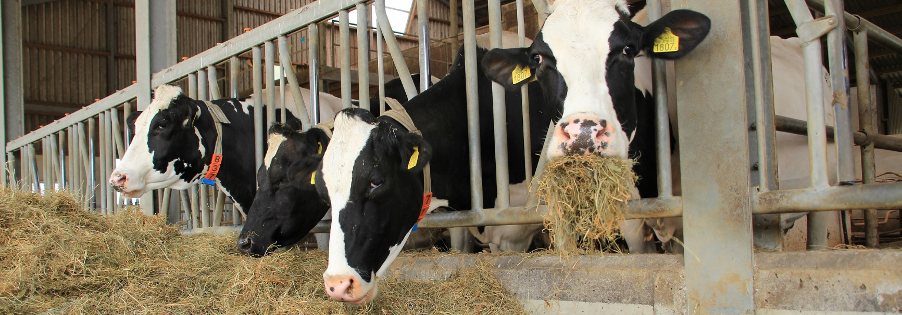
Dine dyrs øremærkning og registrering i CHR skal være korrekt
Det er en forpligtelse for at modtage slagtepræmie, at dine dyr er korrekt identificeret med øremærker, vombolus (chip i dyrets mave) eller chip og korrekt registreret i CHR. Du kan læse mere om forpligtelser i afsnit 12.2.

Reglerne om mærkning og registrering fremgår af ”Bekendtgørelse om registrering i CHR og om identifikation af kvæg, svin, får, geder, heste, hjorte eller kameler”.

Du kan læse mere om reglerne om mærkning og registrering på Fødevarestyrelsens hjemmeside

Potentielt tilskudsberettigede dyr
Potentielt tilskudsberettigede dyr er alle kvier, tyre og stude på bedriften, der vil kunne opfylde kravet til holdeperiode, opnå en alder på mindst otte måneder i ansøgningsåret, og som er under 30 måneder på tidspunktet for kontrolbesøg. Landbrugsstyrelsen bruger alene de otte måneder til at fastslå, om det levende dyr er potentielt tilskudsberettigede i kontrolsituationen. Det har ingen betydning for minimumskravet på 130 kg ved slagtning i Danmark.

Hvis der ved kontrol findes dyr på din bedrift, der ikke er korrekt mærket eller registreret i CHR, og som ved slagtning i ansøgningsåret vil kunne danne grundlag for slagtepræmie, bliver disse dyr betragtet som dyr, der ikke kan fastslås ved kontrollen. Det betyder, at dyrene medgår ved beregning af fejlprocent og sanktioner samme år efter slagtepræmieordningen. Dette gælder også, selv om du ikke søger om tilskud til dyrene i ansøgningsåret. Du kan læse mere herom i kapitel 6 i Vejledning om kontrol og administrative sanktioner 2024.

Læs mere i Vejledning om kontrol og administrative sanktioner 2024.
Hvis du vil læse om love og regler

Til dette afsnit har vi brugt bekendtgørelse nr. 132 af januar 2023 om slagtepræmie for 2023:
- § 6, om identifikation og registrering i CHR.

Generelle kriterier for tilskud
Du skal leve op til de generelle kriterier listet nedenfor for at modtage tilskud fra Landbrugsstyrelsen.

Du skal være aktiv landbruger
Du skal være aktiv landbruger for at kunne modtage slagtepræmie. Det betyder, at du skal opfylde mindst ét af flere kriterier for at få status som aktiv landbruger. Du kan læse mere om dette i Vejledning om grundbetaling og tilskudsberettigede arealer 2024.

Læs mere i Vejledning om grundbetaling og tilskudsberettigede arealer 2024

Tilskud på mindst 300 EUR
Du er kun berettiget til slagtepræmie, hvis dit samlede tilskud for slagtepræmie og ko-præmie udgør mindst 300 EUR, hvilket svarer til ca. 2.240 kr. Du kan dog få udbetalt tilskud på mindre end 300 EUR, hvis du i ansøgningsåret får godkendt tilskud til et samlet areal på mindst 2,00 ha efter grundbetalingsordningen.

Oplysning om dine landbrugsarealer
Hvis du råder over landbrugsarealer på datoen for fristen for at sende fællesskemaet rettidigt, er det et kriterie for at modtage slagtepræmie, at du anmelder arealerne i fællesskemaet. Bemærk, at du også skal indsende dit fællesskema, selvom du ikke søger tilskud til landbrugsarealerne. Du kan læse mere om dette i Vejledning om grundbetaling og tilskudsberettigede arealer 2024.

Læs mere i til Vejledning om grundbetaling og tilskudsberettigede arealer 2024

Hvis du vil læse om love og regler

Til dette kapitel har Landbrugsstyrelsen brugt bekendtgørelse nr. XX om ansøgninger m.v. for landbrugere i Tast Selv og bekendtgørelse nr. XX om slagtepræmie for 2024.

I bekendtgørelse om ansøgninger m.v. for landbrugere i Tast Selv, er følgende bestemmelse anvendt:
- § X, om anmeldelse af alle bedriftens arealer.
I bekendtgørelse om slagtepræmie for 2024 er følgende bestemmelser anvendt:
- § X, om aktiv landbruger
- § X, om tilskud på mindst 300 EUR

Producentskifte
Hvis du overtager en hel bedrift med kvægbesætning, men ikke selv kan overholde betingelsen om to måneders holdeperiode, kan du fortsat få udbetalt slagtepræmie for de tilskudsberettigede dyr, som slagtes efter overtagelsesdatoen. Du og overdrageren af bedriften skal underskrive en producentskifteerklæring og en erklæring om slagtepræmie, hvis overdrageren af bedriften har ansøgt om slagtepræmie via fællesskemaet. På den måde indtræder du i overdragerens holdeperiode og kan derfor få udbetalt slagtepræmie for de tilskudsberettigede dyr, som du og overdrager tilsammen har holdt i mindst to måneder på bedriften.

Rettidig indsendelse af producentskifteerklæringen og erklæringen om slagtepræmie har også den virkning, at du indtræder i overdragerens ansøgning til slagtepræmieordningen fra det pågældende ansøgningsår.

Vær opmærksom på, at du også ved producentskifte skal have slagtet minimum fem tilskudsberettigede dyr i løbet af ansøgningsåret for at opnå slagtepræmie.

Producentskifteerklæringen og erklæringen om slagtepræmie skal sendes, så Landbrugsstyrelsen har modtaget dem senest 20. januar efter det ansøgningsår, hvor overdragelsen af det økonomiske ansvar for driften fandt sted. Hvis fristen ikke overholdes, bliver producentskiftet afvist.

Du skal kun anmelde producentskifte, hvis du overtager en hel bedrift. Ved en hel bedrift forstås alle bedriftens produktionsenheder, herunder forpagtede arealer. Hvis du f.eks. kun overtager bedriftens kvægbesætning, men ikke alle bedriftens landbrugsarealer, kan du ikke anmelde producentskifte. Landbrugsstyrelsen kan altid kræve dokumentation for producentskiftet, f.eks. i form af forpagtningsaftale, skøde eller skifteretsattest.

Du kan tilgå producentskifteerklæringen via lbst.dk på siden for slagtepræmieordningen under ”Sådan søger du” og ”Skemaer”. Erklæringen om slagtepræmie skal underskrives af både dig og overdrager på et særligt skema, som du også finder på vores hjemmeside. Den udfyldte producentskifteerklæring indsendes online, mens erklæring om slagtepræmie sendes som sikker mail med Digital Post via borger.dk eller e-Boks. Det er dig som erhverver, der skal indsende erklæringerne.

Find producentskifteerklæringen på vores hjemmeside

Hvis det juridiske grundlag for din bedrift ændres
Hvis din bedrift ændres fra enkeltmandsvirksomhed til I/S, A/S eller ApS, betragtes dette som en overdragelse af en bedrift. Du skal derfor også sende en producentskifteerklæring og erklæringen om slagtepræmie, hvis f.eks. et nyoprettet I/S skal indtræde i en tidligere enkeltmandsvirksomheds holdeperiode.

Hvis du ændrer virksomhedsform med tilbagevirkende kraft
Hvis du ændrer virksomhedsform på din bedrift med tilbagevirkende kraft, skal du senest meddele producentskiftet 20. januar året efter det ansøgningsår, hvor overdragelsesdokumentet er underskrevet af alle aftaleparter.
Hvis du vil læse om love og regler

Til dette afsnit har vi brugt bekendtgørelse nr. XX om slagtepræmie for 2024:
- § X, om indgivelse af producentskifteerklæring.
- § X, om indgivelse af skema samt erklæring om slagtepræmie.
- § X, om fristen for indsendelse af producentskifteerklæringen.
§ X, om underskrivelse af producentskifteerklæringen.

Producenterklæring
Hvis du ønsker at modtage slagtepræmie for et dyr, som du har afhændet til en anden landbruger inden for én måned før slagtning, skal du og den person, der leverer dyret til slagtning, underskrive en producenterklæring om, at du skal modtage slagtepræmien. Det er en betingelse for at modtage slagtepræmien, at du selv har holdt dyret på din bedrift i holdeperioden på to måneder, og at du har ansøgt om slagtepræmie via fællesskemaet.

Producenterklæringen skal underskrives af både dig og den landbruger, der har leveret dyret til slagtning. Producenterklæringen skal udfyldes på et særligt skema, som du finder på Landbrugsstyrelsens hjemmeside, og sendes som sikker mail med Digital Post via borger.dk eller e-Boks.. Det er dig, som skal modtage præmien, der skal indsende producenterklæringen.

Find producenterklæringen på vores hjemmeside
Hvis du vil læse om love og regler

Til dette afsnit har vi brugt bekendtgørelse nr. XX om slagtepræmie for 2024:
- § X, om indgivelse af producenterklæring.
- § X, om indgivelse af skema
- § X, om fristen for indsendelse af producenterklæringen.
- § X om underskrivelse af producenterklæringen.

Kontrol og administrative sanktioner
Når du søger om tilskud under en arealbaseret eller animalsk ordning, kontrollerer vi din ansøgning administrativt. Vi undersøger blandt andet, om du opfylder betingelserne for tilskud, ud fra de oplysninger du har indberettet. I nogle tilfælde vil vi supplere denne administrative kontrol med kontrolbesøg på en mindre del af bedrifterne. Vi vil kontrollere fysisk hos et antal ansøgere, om ordningens kriterier og forpligtelser er overholdt. Vi vil desuden lave en udvidelse af anden kontrol, hvis vi konstaterer fejl på potentielle slagtepræmieberettigede dyr.

Ved overtrædelser af reglerne og beregning af administrative sanktioner skelner vi mellem "kriterier for at få tilskud" og "forpligtelser".

Kriterier for at få tilskud
”Kriterier for at få tilskud” er de overordnede betingelser, der skal være opfyldt, for at du kan få tilskud. Der er et generelt kriterie om, at ansøgeren skal have status af aktiv landbruger for at være tilskudsberettiget. For slagtepræmien er det et kriterie, at du skal have leveret mindst fem tilskudsberettigede dyr til et autoriseret dansk slagteri eller til et slagteri i et andet EU-land i ansøgningsåret. Hvis du ikke opfylder ét eller flere kriterier for et dyr, kan dyret ikke betragtes som et tilskudsberettiget dyr.

Forpligtelser
Under hver ordning er der nogle handlinger, du skal udføre eller ikke må udføre – det kalder vi forpligtelser. Hvis du på et areal ikke opfylder de forpligtelser, som gælder under ordningen, bortfalder tilskuddet for arealet helt eller delvist. Herudover kan du få en administrativ sanktion, som afhænger af alvoren, omfanget og varigheden af den manglende overholdelse af forpligtelserne. For slagtepræmien er det en forpligtelse, at dine dyr skal være korrekt identificeret med øremærker og registreret i CHR.

Læs mere i Vejledning om kontrol og administrative sanktioner 2024

Kontrolrapport
Ved kontrolbesøg på din bedrift udfylder kontrolløren en tjekliste. Inden kontrolbesøget afsluttes, får du et kvitteringsbrev af kontrolløren. Det fremgår af kvitteringsbrevet, hvad der blev konstateret ved kontrollen. Kontrolløren kan ikke udtale sig om konsekvenserne af eventuelle fejl, der er set ved kontrollen. Hvis der er fejl, sender Landbrugsstyrelsen et høringsbrev via Tast selv.

Bilagskontrol
Ved kontrol på bedriften er du forpligtet til at fremvise bilag som dokumentation for dine dyrs indgang på og afgang fra bedriften eller slagtning. Det sker som led i kontrollen af, om oplysningerne fra slagterierne og CHR er korrekte. Såfremt du ikke kan fremvise tilstrækkelig dokumentation herfor, kan du få nedsat dit tilskud og eventuelt herudover få en sanktion.

Læs mere i Vejledning om kontrol og administrative sanktioner for 2024
Hvis du vil læse om love og regler

Til dette afsnit har vi brugt bekendtgørelse nr. X om slagtepræmie for 2024:
- § X, om fremvisning af bilag.

Hørings- og afgørelsesbreve
Hvis du har søgt om slagtepræmie via fælleskemaet, modtager du i februar måned året efter ansøgningsåret et høringsbrev med oplysninger om det antal dyr, Landbrugsstyrelsen har registreret, du har leveret til slagtning på et dansk autoriseret slagteri eller til et slagteri i et andet EU-land.

De oplysninger, vi har om dine slagtede dyr, stammer fra slagterierne og CHR. Vi kører disse oplysninger sammen i vores kontrolsystem for at kunne kontrollere, om dine dyr er berettiget til slagtepræmie.

Du modtager derfor i februar måned året efter ansøgningsåret et brev med oplysninger om de dyr, Landbrugsstyrelsen har registreret, du har leveret til slagtning på enten et dansk autoriseret slagteri eller et slagteri i et andet EU-land.

Er der dyr, som vi mener ikke er tilskudsberettigede og eventuelt kan give en sanktion, fordi disse dyr ikke opfylder kriterier og forpligtelser til slagtepræmie, lister vi dem i tre særskilte afsnit i opgørelsen:

- De frasorterede dyr. De er slagtet i perioden, men de opfylder ikke grundlæggende kriterier til for eksempel holdeperiode, alder og vægt. Disse dyr kan du ikke få slagtepræmie for, men de er medtaget som en service til dig, da du måske tror, de skulle være berettiget til slagtepræmie.
- Dyr med overtrædelser/fejl, der gør, at du ikke får slagtepræmie for disse dyr, men du får ikke en sanktion. Det er for eksempel dyr, hvor vi har fået indberetningen fra slagteriet for sent eller dyr, der er ført ud af Danmark uden et registreret dyrepas med oplysning om, at der søges slagtepræmie i Danmark.
- Dyr med overtrædelser/fejl, der gør, at du ikke får slagtepræmie for disse dyr, og som samtidig tæller med i sanktionen på slagtepræmieordningen. Det er dyr, der er registreret forkert i CHR. For eksempel en kvie, der er registreret som tyr eller stud, eller hvis den registrerede dato for afgang ligger efter, dyret er ført ud af Danmark til slagtning. Antallet af overtrædelser/fejl afgør beløbsstørrelsen på den sanktion, du får. Du får dog ikke en sanktion, hvis der er tre dyr (eller færre) med fejl, der normalt ville give en sanktion.

På den måde giver vi dig mulighed for at tjekke vores oplysninger om dine slagtede dyr.

Du skal være opmærksom på, at dyr med overtrædelser/fejl, der er fundet ved et eventuelt kontrolbesøg på din bedrift, ikke fremgår af dette brev, men af det høringsbrev, som kontrolløren sender til dig efter kontrolbesøget.

Du skal desuden være opmærksom på, at du ikke kan rette dyr med overtrædelser/fejl eller tilføje flere tilskudsberettigede dyr, efter du har modtaget dette høringsbrev. Det er derfor vigtigt, at du hurtigst muligt tjekker oplysningerne på dine slagtede dyr på afregningerne fra slagteriet og straks kontakter slagteriet, hvis du finder fejl. Det samme gælder oplysningerne fra CHR.

Er du ikke enig i oplysningerne om dine slagtede dyr?
Hvis du ikke er enig i oplysningerne om dine slagtede dyr i brevet fra februar måned, skal du reagere inden den oplyste frist. Du skal forklare os, hvorfor du ikke er enig. Du skal desuden vedlægge relevant dokumentation. Det kan være afregninger fra slagteriet, købs- eller salgsaftaler, skærmdumps fra dit it-program for dit kvæghold eller anden dokumentation, du mener kan dokumentere, at der er fejl i vores oplysninger om dine slagtede dyr.

Hvis du har dyr med overtrædelser/fejl, får du en samlet afgørelse med begrundelse
Har du indsendt en forklaring og dokumentation på, at der ikke er overtrædelser/fejl ved dine dyr, tager vi det med i vores vurdering af din ansøgning om slagtepræmie.

Du vil modtage et brev med en afgørelse på din ansøgning i perioden fra 1. marts til 30.juni året efter din ansøgning. Hvis du får en reduktion i antallet af eller en sanktion på dine tilskudsberettigede dyr, vil du i brevet få en begrundelse for, hvorfor du ikke vil modtage slagtepræmie for disse dyr med overtrædelser/fejl. Hvis du får en sanktion, får du også en begrundelse herfor, og vi oplyser, hvor stor sanktionen vil blive (i procent).

Afgørelsesbrevet er en samlet afgørelse, der også kan indehold forhold vedrørende:
- En producenterklæring
- Et producentskifte
- En ansøgning om slagtning af dyr i udlandet
- Rådighed over arealer
- Andre forhold

Afgørelsen er truffet på baggrund af de oplysninger, vi har fra slagterier, CHR, Internet Markkort (IMK), Den Offentlige Informationsserver (OIS) samt, hvad du eventuelt har svaret og dokumenteret, da vi, inden vi har truffet afgørelse, vil have hørt dig om de overtrædelser/fejl/mangler, vi mener, der måtte være.

Du har mulighed for at klage over Landbrugsstyrelsens afgørelse til Miljø- og Fødevareklagenævnet.

Andre regler, du skal kende

Svig med og misbrug af tilskud
Vi kontrollerer ansøgninger om tilskud for svig med EU-midler. Svig defineres i denne sammenhæng som en forsætlig handling, eller en handling du undlader at gøre, der påvirker din ret til at modtage tilskud eller påvirker, hvor meget du kan få i tilskud. Det kan for eksempel være, hvis:
- dokumenter fra dig er misvisende eller forfalskede
- du ikke lever op til en oplysningspligt
- du anvender midler eller investeringer til et andet formål, end de var tiltænkt og bevilget til.

Vi forbeholder os ret til at kontakte tredjeparter med forbindelse til ansøgninger som en del af kontrol for svig.

Vi anmelder sagen til politiet, hvis vi har mistanke om svig. Uanset resultatet af politianmeldelsen kan du helt eller delvist miste tilskuddet, hvis vi modtager en ansøgning fra dig med forfalskede dokumenter, urigtige eller vildledende oplysninger eller ved at fortie oplysninger. Du kan også risikere bøde, udelukkelse fra at søge tilskud, eller at du skal betale tidligere udbetalt tilskud tilbage.

Du skal føre tilsyn med opgaver, som du som tilskudsmodtager får løst af en tredjepart, f.eks. en konsulent. Gør du ikke det, kan det få konsekvens for dit tilskud, selvom det ikke er dig, der har løst opgaven.

Hvis du vil læse om reglerne

Til dette afsnit har vi brugt:
- Kapitel X i Lov nr. 407 af 25 april 2023 om administration af den fælles landbrugspolitik m.v.
- § 289a i Lovbekendtgørelse nr. 1360 af 28. september 2022 (Straffeloven).
- Art. 59 i Europa-Parlamentets og Rådets Forordning (EU) 2021/2116 af 2. december 2021 om finansiering, forvaltning og overvågning af den fælles landbrugspolitik og om ophævelse af forordning (EU) nr. 1306/2013 (Den horisontale forordning)

Omgåelse af kriterier og forpligtelser
Vi kontrollerer også ansøgninger om tilskud for omgåelse af kriterier og forpligtelser. Omgåelse er den betegnelse, vi bruger, hvis en ansøger bevidst forsøger at opnå fordele på grundlag af kunstigt skabte betingelser. Det kan f.eks. være, hvis du deler din bedrift op i flere CVR-numre for at undgå lofter over tilskud for dermed at få mere i tilskud.

Når vi udfører kontrol for omgåelse, ser vi på, om du kan have opnået en konkret økonomisk fordel på baggrund af ejerforhold og relationer til andre ansøgere. Vi vurderer, om dit valg af virksomhedskonstruktion, kun har haft til formål at opnå en fordel.

Gå til vores sider om omgåelse

Hvis du vil læse om reglerne
Til dette afsnit har vi brugt:
- § Art. 62 og Art. 59 i Europa-Parlamentets og Rådets Forordning (EU) 2021/2116 af 2. december 2021 om finansiering, forvaltning og overvågning af den fælles landbrugspolitik og om ophævelse af forordning (EU) nr. 1306/2013 (Den horisontale forordning)

Force majeure og ekstraordinære omstændigheder
Hvis det på grund af force majeure eller andre ekstraordinære omstændigheder har været umuligt for dig at overholde de krav, der er for at modtage tilskud, kan vi se bort fra den manglende overholdelse, når du opfylder visse krav.

For at vi kan anerkende force majeure eller andre ekstraordinære omstændigheder, skal den indtrufne begivenhed have været en helt usædvanlig situation, som:
- du ikke kunne forudse
- var uden for din kontrol
- reelt har forhindret dig i at opfylde dine forpligtelser.

Du skal desuden, efter vores vurdering, have gjort nok for at sikre dig imod begivenheden.

Vær opmærksom på, at der skal være sammenhæng mellem årsagen til, at du ikke kunne overholde kravene og tidspunktet for force majeure-begivenheden eller den ekstraordinære omstændighed.
Force majeure og andre ekstraordinære omstændigheder kan bl.a. være, hvis:
- tilskudsmodtager er afgået ved døden
- du som tilskudsmodtager er uarbejdsdygtighed i længere tid
- din bedrift i væsentlig grad bliver berørt af en alvorlig naturkatastrofe
- bedriftens stalde bliver ødelagt ved en ulykke
- hele eller dele af din besætning eller dine afgrøder bliver ramt af en sygdom i husdyrpopulationen (en epizooti), en plantesygdom eller en planteskadegører
- du bliver tvunget til at afstå jord eller fast ejendom til staten, altså hvis hele eller en væsentlig del af din bedrift bliver eksproprieret, og ekspropriationen ikke kunne forudses på tidspunktet for, at du sendte din ansøgning.

Eksemplerne er ikke udtømmende, og der vil altid være tale om en konkret vurdering i hvert enkelt tilfælde.

Hvis du eller dit dødsbo vil anmode om force majeure eller andre ekstraordinære omstændigheder, skal vi have skriftligt besked om det senest 15 arbejdsdage efter det tidspunkt, hvor du eller din stedfortræder er i stand til at give en sådan meddelelse.

Hvis du overskrider denne frist, kan vi ikke anerkende omstændigheden som begrundelse for den manglende overholdelse.

Vi kan bede dig om yderligere oplysninger, hvis vi har brug for dem for at kunne vurdere sagen.

Hvis du vil læse om reglerne
Til dette afsnit har vi brugt:
- §§ XX i Bekendtgørelse nr. XX om kontrol og administrative sanktioner for visse tilskudsordninger under den Europæiske Unions fælles landbrugspolitik
- § 9 i Bekendtgørelse nr. xx om ansøgninger mv. i Tast selv i 2024
- Art. 3 og Art. 59 i Europa-Parlamentets og Rådets Forordning (EU) 2021/2116 af 2. december 2021 om finansiering, forvaltning og overvågning af den fælles landbrugspolitik og om ophævelse af forordning (EU) nr. 1306/2013 (Den horisontale forordning)

Vi indsamler og behandler dine data
For at vi kan behandle din ansøgning, behandler vi en række af dine data. Som hovedregel afgiver du disse data i forbindelse med din ansøgning, men i visse tilfælde indhenter vi også data fra andre myndigheder.
Vores adgang til at behandle dine data følger af reglerne for det enkelte tilskud, du søger om.

Vi behandler kun data, der er nødvendige og relevante for det tilskud, der søges. Vi behandler disse data for at sagsbehandle, administrere, udbetale og kontrollere de specifikke tilskud.

I særlige tilfælde kan vi videregive eller offentliggøre dine data. Dog kun hvis vi ved lov er forpligtet til det.
Når vi behandler dine personoplysninger, har du en række rettigheder, blandt andet retten til at søge indsigt i, hvilke personoplysninger vi har registreret om dig. Du har også ret til at få rettet, slettet eller blokeret eventuelt urigtige eller vildledende oplysninger.

Gå til vores sider med detaljerede oplysninger om vores behandling af dine data

Hvis du vil læse om reglerne
Til dette afsnit har vi brugt:
- Databeskyttelsesforordningen - Europa-Parlamentets og Rådets forordning (EU) 2016/679 af 27. april 2016 om beskyttelse af fysiske personer i forbindelse med behandling af personoplysninger og om fri udveksling af sådanne oplysninger mv.
- Databeskyttelsesloven - Lov nr. 502 af 23. maj 2018 om supplerende bestemmelser til forordning om beskyttelse af fysiske personer i forbindelse med behandling af personoplysninger og om fri udveksling af sådanne oplysninger (databeskyttelsesloven)
- Forvaltningsloven - Lovbekendtgørelse nr. 433 af 22. april 2014
- Offentlighedsloven - Lovbekendtgørelse nr. 145 af 24. februar 2020

Hvis du vil klage over en afgørelse fra os
Du vil kunne klage over vores afgørelser til Miljø- og Fødevareklagenævnet via deres klageportal. Det vil altid stå beskrevet i den enkelte afgørelse fra os, hvordan du skal gøre, hvis du vil klage.

En klage skal altid sendes inden 4 uger fra den dag, hvor du fik afgørelsen.

Ring eller skriv til os, hvis du er det mindste i tvivl om, hvordan du klager.

Du kan læse mere om reglerne for bl.a. indgivelse af klage, frister, gebyrer m.v., der gælder for Miljø- og Fødevareklagenævnet, i lov nr. 1715 af 27. december 2016 om Miljø- og Fødevareklagenævnet.

Herudover kan du orientere dig om klageprocessen på Miljø- og Fødevareklagenævnets hjemmeside.

Retsgrundlag

EU-regler
- Europa-Parlamentets og Rådets Forordning (EU) 2021/2115 af 2. december 2021 om regler for støtte til strategiske planer, der udarbejdes af medlemsstaterne under den fælles landbrugspolitik og finansieres gennem Den Europæiske Garantifond for Landbruget (EGFL) og Den Europæiske Landbrugsfond for Udvikling af Landdistrikterne (ELFUL), og om ophævelse af forordning (EU) nr. 1305/2013 og (EU) nr. 1307/2013 (CAP-planforordning)
- Europa-Parlamentets og Rådets Forordning (EU) 2021/2116 af 2. december 2021 om finansiering, forvaltning og overvågning af den fælles landbrugspolitik og om ophævelse af forordning (EU) nr. 1306/2013 (Den horisontale forordning)
- Kommissionens Gennemførelsesforordning (EU) 2022/1173 af 31. maj 2022 om regler for anvendelsen af Europa-Parlamentets og Rådets forordning (EU) 2021/2116 for så vidt angår det integrerede system for forvaltning og kontrol under den fælles landbrugspolitik
- Europa-Parlamentets og Rådets Forordning (EU) 2016/429 af 9. marts 2016 om overførbare dyresygdomme og om ændring og ophævelse af visse retsakter på området for dyresundhed (»dyresundhedsloven«).
- Kommissionens Delegerede Forordning (EU) 2019/2035 om supplerende regler til Europa-Parlamentets og Rådets forordning (EU) 2016/429 for så vidt angår regler for virksomheder, der holder landdyr, og rugerier samt sporbarhed for visse opdrættede landdyr og rugeæg.

Danske regler
- Lov nr. 407 af 25. april 2023 om administration af den fælles landbrugspolitik mv.
- Bekendtgørelse nr. om registrering i CHR og om identifikation af kvæg, svin, får, geder, heste, hjorte eller kameler.
- Bekendtgørelse nr. 1520 af 15. december 2022 om autorisation og registrering af fødevarevirksomheder m.v.
- Bekendtgørelse nr. X om ansøgninger m.v. for landbrugere i Tast selv 2024
- Bekendtgørelse nr. X om kontrol og administrative sanktioner for visse tilskudsordninger under den Europæiske Unions fælles landbrugspolitik
- Bekendtgørelse nr. X om grundbetaling m.v. til landbrugere for 2024
- Bekendtgørelse nr. X om slagtepræmie for 2024.

Vejledning om slagtepræmie for kvier, tyre og stude 2024

Landbrugsstyrelsen
Nyropsgade 30
1780 København V

www.lbst.dk

